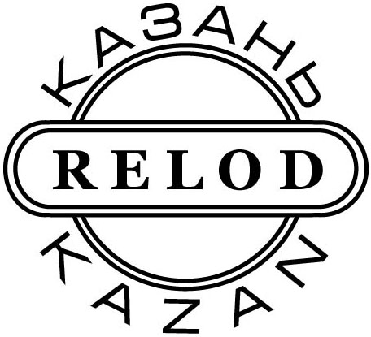 | Экзаменационный и Методический Совет  "Релод-Казань"  ___________________________________________________  Образовательная Автономная Некоммерческая Организация ЭМС «Релод-Казань»  г.Казань, ул.Кремлевская, 35, КГУ, II уч. корпус, ауд.215  тел/факс (843) 292-84-25, 231-51-50  E-mail: relodk@online.kzn.ru

В Н И М А Н И Е !!!
____________________________________

16 октября 2009г.
состоится методический семинар для учителей английского языка

Лектор: методист издательства Оксфордского университета, автор УМК Incredible English

Peter Redpath

Лекция 1: «Формирование коммуникативных навыков у учащихся начальной школы».
Лекция 2: «Современные технологии работы с текстом в старших классах».
Начало семинара: 14.00 (регистрация в 13.30)
Место проведения: требует уточнения
Вход свободный

Дополнительную информацию можно получить в ЭМС «Релод-Казань»
тел: (843) 292-84-25, факс: (843) 231-51-50
E-mail: relodk@online.kzn.ru

